Artículo Antropol

<https://antropol.mk/2025/05/23/kuba-mnr-povtor-na-laga-ne-ja-pravi-vist-kuba-ne-go-poddrz-teror/>

Кубанско МНР: Повторувањето на лагата не ја прави вистина – Куба не го поддржува тероризмот

[May 23, 2025](https://antropol.mk/2025/05/23/kuba-mnr-povtor-na-laga-ne-ja-pravi-vist-kuba-ne-go-poddrz-teror/) [G K](https://antropol.mk/author/antropol_gk/)

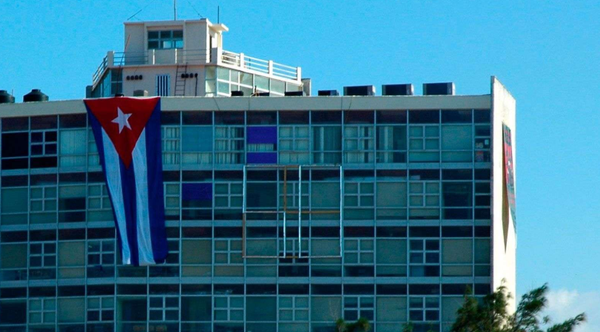

**Соопштение од Министерството за надворешни работи на Куба.**

Владата на САД повторно се дискредитира себеси со неправедно вклучување на Куба на Листата на земји кои „не соработуваат целосно во нејзините антитерористички напори“.

Уште еднаш, Стејт департментот ја претвора борбата против меѓународниот тероризам во еднострана политичка вежба против земјите кои не се поклонуваат пред неговите хегемонистички интереси.

Точно пред една година, кога претходната влада на САД ја исклучи Куба од истата листа, ја препозна вредноста на билатералната соработка во спроведувањето на законот и усогласеноста, што вклучува заедничко соочување со тероризмот. Ништо не се променило оттогаш во примерните перформанси на Куба во оваа област. Она што се промени е владата во Соединетите Држави и намерата на нејзиниот нов државен секретар да го наметне наративот дека Куба претставува закана за таа нација, да ги попречи билатералните односи и да ги доведе двете земји во конфронтациски сценарија, непожелни за нашите народи.

Листата не се осврнува на конкретни докази. Новата влада не презентираше докази, ниту пак имаше никакви сомнежи за заобиколување и поништување, неколку часа по преземањето на функцијата, на процесот на консултации меѓу специјализираните агенции што доведоа до исклучување на Куба од листата на земји кои наводно спонзорираат тероризам.

Овие инструменти одговараат на дизајнот на политиката на „максимален притисок“ и економска војна. Нивните промотори ја знаат штетата што ја предизвикуваат на кубанското население и застрашувачкиот ефект што го ослободуваат против секоја држава што се чини дека е поврзана со тероризмот, без оглед на тоа каква е вистината.

Посветеноста на Куба на енергично дејствување и осуда на тероризмот е апсолутна и непроменлива. Таа не одговара на каприците на државниот секретар на САД на функцијата. Куба, жртва на терористички акти, има примерен настап во борбата против тероризмот.

Напротив, владата на САД толерира или е соучесник во оваа неволја. Признаените терористи како Луис Посада Карилес и Орландо Бош Авила живееја мирно во градот Мајами, заштитени од САД. Кубанската влада сè уште чека одговори на барањето за информации за идентитетот на сторителот на терористичкиот напад врз кубанската амбасада во септември 2023 година, како и барањата за 61 лице и 19 организации со седиште во таа земја, наводно поврзани со насилни и терористички акти против Куба.

Нашата земја никогаш не учествувала во организирање, финансирање или извршување терористички акти против која било земја, ниту пак нејзината територија била користена или некогаш ќе биде користена за таа цел. Истото не може да се каже за Соединетите Американски Држави.

Почитувајте ја вистината!

Министерство за надворешни работи

Хавана, 14 мај 2025 година.

(Cubaminrex)

Cancillería cubana: Repetir una mentira no la hace verdad – Cuba no apoya el terrorismo

[23 de mayo de 2025](https://antropol.mk/2025/05/23/kuba-mnr-povtor-na-laga-ne-ja-pravi-vist-kuba-ne-go-poddrz-teror/)[GK](https://antropol.mk/author/antropol_gk/)

**Declaración del Ministerio de Relaciones Exteriores de Cuba.**

El gobierno de Estados Unidos se desacredita una vez más al incluir injustamente a Cuba en la lista de países que "no cooperan plenamente en sus esfuerzos antiterroristas".

Una vez más, el Departamento de Estado está convirtiendo la lucha contra el terrorismo internacional en un ejercicio político unilateral contra países que no se someten a sus intereses hegemónicos.

Hace exactamente un año, cuando la anterior administración estadounidense eliminó a Cuba de la misma lista, reconoció el valor de la cooperación bilateral en la aplicación y el cumplimiento de la ley, lo que incluye el enfrentamiento conjunto al terrorismo. Nada ha cambiado desde entonces en el desempeño ejemplar de Cuba en este ámbito. Lo que ha cambiado es el gobierno de Estados Unidos y la intención de su nuevo Secretario de Estado de imponer la narrativa de que Cuba representa una amenaza para esa nación, de obstaculizar las relaciones bilaterales y de llevar a los dos países a escenarios de confrontación, indeseables para nuestros pueblos.

La lista no hace referencia a evidencia específica. El nuevo gobierno no presentó ninguna prueba ni hubo sospechas de haber eludido y anulado, a pocas horas de asumir el cargo, el proceso de consultas entre organismos especializados que condujo a la exclusión de Cuba de la lista de países supuestamente patrocinadores del terrorismo.

Estos instrumentos se ajustan al diseño de la política de “máxima presión” y de guerra económica. Sus promotores saben el daño que causan a la población cubana y el efecto paralizante que desatan contra cualquier Estado que parezca estar vinculado al terrorismo, sea cual sea la verdad.

El compromiso de Cuba de actuar enérgicamente y condenar el terrorismo es absoluto e inquebrantable. Ella no responde a los caprichos del Secretario de Estado de Estados Unidos en ejercicio. Cuba, víctima de actos terroristas, tiene un desempeño ejemplar en la lucha contra el terrorismo.

Por el contrario, el gobierno de Estados Unidos tolera o es cómplice de estos problemas. Terroristas reconocidos como Luis Posada Carriles y Orlando Bosch Ávila vivían pacíficamente en la ciudad de Miami, protegidos por Estados Unidos. El gobierno cubano aún espera respuestas a una solicitud de información sobre la identidad del autor del ataque terrorista a la embajada de Cuba en septiembre de 2023, así como solicitudes sobre 61 personas y 19 organizaciones radicadas en ese país, presuntamente vinculadas a actos violentos y terroristas contra Cuba.

Nuestro país jamás ha participado en la organización, financiación o ejecución de actos terroristas contra ningún país, ni su territorio ha sido ni será utilizado para ese fin. Lo mismo no puede decirse de Estados Unidos.

¡Respeta la verdad!

Ministerio de Asuntos Exteriores

La Habana, 14 de mayo de 2025.

(Cubaminrex)